**1 лекция: Ландшафт банковских информационных систем**

**Банковская система** — обобщающее понятие. Банковская система **включает** в себя не только сами банки, но существование различных небанковских организаций, таких как, например, **небанковские кредитные организации** (НКО) и **микрофинансовые организации** (МФО) и, конечно, регулятора — **национальный банк** (Банк России в нашей стране), а также отражает их взаимодействие между собой, т.е. инфраструктуру отношений.

Российская банковская система является частью экономической системы страны. Характерным для рыночной экономики является построение двухуровневой банковской системы.

Вся **банковская система** РФ **основана** на единых **принципах**:

* единство банковской системы;
* двухуровневая структура банковской системы;
* ответственность Центрального банка за проводимую денежно-кредитную политику, а также за функционирование всей банковской системы;
* многообразие форм собственности создания банков;
* государство не отвечает по обязательствам банков, а банки не отвечают по обязательствам государства;
* за эмиссию денег, а также изъятие их из оборота отвечает Центральный банк, а коммерческие банки отвечают за кредитование физических и юридических лиц;
* вся деятельность банков лицензирована;
* действие банковской тайны.

Деятельность банков основывается на банковском праве. **Банковское право** – совокупность правовых норм, регулирующих общественные отношения, возникающие в связи с деятельностью коммерческих банков и Центрального банка. Юридический статус банка определяет банковское законодательство.

**Правовые основы банковской деятельности:**

* Конституция РФ;
* Решения Конституционного Суда РФ;
* Банковское законодательство;
* Правовые акты;
* Нормы международного банковского права.

**Сфера деятельности банков** — эмиссионная и кредитная — разделена.

**Эмиссия** - выпуск денег или ценных бумаг.

**Кредитная деятельность** коммерческих банков заключается в проведении комплекса мер, связанных с предоставлением и погашением банковских ссуд. Эта кредитная деятельность должна соответствовать определенным требованиям и условиям, осуществляется в соответствии с принципами срочности, целевого характера, обеспеченности и платности кредита.

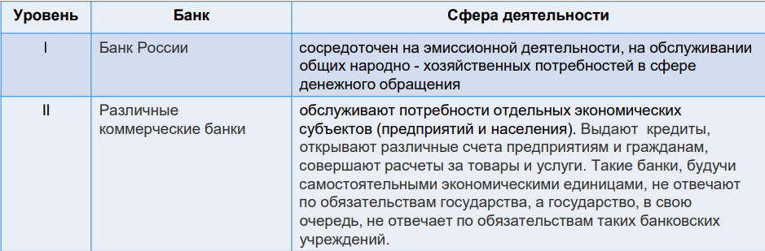

Существует несколько **параметров**, по которым можно **классифицировать** **банки**:

* тип собственности,
* организационно-правовая форма,
* функциональное назначение,
* виды выполняемых операций,
* сфера обслуживания и специализации,
* наличие и число филиалов,
* масштаб деятельности.

**По типу собственности** банки делятся на **государственные и частные**. Чисто государственные – это Банк России, Внешэкономбанк. К частным относятся все остальные кредитные организации. Кроме того, в России существуют акционерные банки с государственным участием в капитале. По сложившейся практике это такие крупнейшие банки, как Сбербанк, ВТБ и др.

**По организационно-правовой форме** банки бывают **акционерными или паевыми**. Причем один банк имеет особую форму: Банк России учрежден отдельным правовым актом - Федеральным законом «О Центральном банке Российской Федерации (Банке России)».

**По функциональному назначению** бывают **эмиссионные банки** – центральные банки, которые наделены исключительным правом выпуска денег, а также полномочиями регулировать всю банковскую систему в целом и в задачи которых входит прежде всего получение прибыли. При этом далеко не во всех странах эмиссионные банки принадлежат государству. Так, Федеральная резервная система США – это объединение частных банков, в Бельгии 50%, а в Японии 55% капитала центробанков принадлежат частным акционерам. Но даже в этом случае, как правило, руководители таких банков назначаются государством или согласовываются с ним – например, глава ФРС утверждается президентом США. Вторая категория – **коммерческие банки**.

**По видам финансовых операций** большинство российских банков созданы и действуют как **универсальные коммерчески**е. Крупнейшие из них - Сбербанк, Газпромбанк, Россельхозбанк, ВТБ 24, Альфа-Банк и др.

В то же время в ряде стран, в частности в Соединенных Штатах, виды деятельности разделены законодательно. Таким образом, в США существуют отдельно так называемые ретейловые и инвестиционные банки. Первые обслуживают счета юридических и физических лиц и не имеют права инвестировать средства в ценные бумаги. Вторым, наоборот, запрещено вести расчетно-кассовое обслуживание, и их специализация – проведение эмиссии ценных бумаг, андеррайтинг, совершение операций на рынках капиталов.

В России существует ряд банков, которые специализируются на **инвестиционных операциях** — например, «Финам», «БКС» и др.

Существуют специализированные **ипотечные кредитные организации**. В России это, например, «ДельтаКредит».

**По наличию филиалов** банки принято делить на **бесфилиальные** и имеющие собственную **филиальную сеть**. Наибольшее число филиалов у Сбербанка. В то же время с учетом российского законодательства схожую с филиалами функцию могут в ряде случаев выполнять дополнительные офисы.

**По масштабу операций** кредитные организации делят на **три** эшелона. В первую группу входят **крупнейшие финансовые учреждения**. Исходя из российской практики, как правило, это банки **с государственным участием**. Вторая группа – достойные конкуренты государственного сектора, **крупнейшие частные кредитные организации**. Третья группа – **более мелких, в т. ч. региональных банков**, каждый из которых занимает свою нишу в экономике и финансовой системе.

**Банковская информационная система** (БИС) в своей основе отражает процессы автоматизации банковской деятельности. В ходе реализации этих процессов используются информационные технологии, которые принято называть информационными банковскими технологиями (ИБТ).

**Информационная банковская технология** — процесс преобразования банковской информации на основе методов сбора, регистрации, передачи, хранения и обработки данных в целях обеспечения подготовки, принятия и реализации управленческого решения с использованием средств персональной и вычислительной техники.

**Основные направления деятельности в банковской сфере, которые требуют повышения уровня автоматизации:**

* рост конкуренции, слияния и поглощения;
* нелинейный рост количества банковских продуктов, операций, объема данных и сложности бизнес-процессов обуславливает необходимость привлечения новых средств, технологий и способов обработки информации;
* постепенный отход населения России и развивающихся рынков от традиционного наличного оборота денег и переход на безналичные платежи и работу с банковскими счетами;
* совершенствование механизмов управления финансовыми рисками и антикризисной защиты банка, включающих в себя online-мониторинг, управление ликвидностью, отслеживание социальной и рыночной активности;
* интеграцию банковских приложений с инфраструктурными государственными и коммерческими проектами, например, единой системой идентификации и аутентификации (ЕСИА), порталами государственных и муниципальных услуг, ведомственными информационными системами в транспорте, здравоохранении, торговли и пр.;
* появление новых каналов продвижения услуг — активное развитие мобильных устройств, интернета вещей, платформ для блогов и социальных сетей;
* рост требований в отношении качества, надежности, точности, безопасности обработки информации.

**Банковская информационная система** (БИС) — программно-технический комплекс, обеспечивающий с использованием специализированных банковских технологий автоматизацию обработки банковской информации, отражающей различные стороны деятельности банков.

Банковские информационные системы строились как «монолитные». Зачастую они даже были выполнены как программно-аппаратные решения, работающие только на одном определенном типе компьютера и одного производителя.

Многие финансовые организации и банки опасаются серьезной трансформации ИТ-инфраструктуры и делают банковские информационные системы компонентными, состоящими из небольших структурных элементов.

Смену версии программного обеспечения можно делать поэтапно, без риска нарушить нормальную работу банка. Можно также применять элементы, изготовленные разными производителями, но наиболее подходящие для решения конкретной бизнес-задачи банка и имеющие лучшее соотношение цены и качества.

**Структуризация БИС** предусматривает выделение элементов по различным **принципам**:

* **по функциональному принципу** - выделение модулей системы (модуль расчетно-кассового обслуживания, модуль учета коммерческих кредитов, модуль учета депозитов и т.д.). Этот подход называется функциональным. При этом структура БИС представляется как набор функциональных модулей, построенных в едином технологическом ключе, объединенных вокруг единого финансового ядра и работающих на единой программно-аппаратной платформе.
* **по объектному принципу** — модуль головного банка, филиала, отделения, представительства.

Чаще всего используется функциональное разделение, что позволяет пользователю связать отдельные модули в единую информационную систему, максимально отражающую специфику и потребности каждого банка. Однако набор модулей может варьироваться в зависимости от специфики банка, его направленности, масштаба деятельности, от перечня и характера операций, реально выполняемых банком.

В современных банковских системах модульность сохраняется прежде всего на лицензионном уровне и уровне группировки интерфейсов взаимодействия с пользователем, внутри системы модули достаточно тесно связаны через единое информационное пространство

**БИС** предусматривает **разделение функциональных возможностей** на три уровня**:**

1. **Первый уровень (Front-office**, от англ, front — лицевой, передний). Данная подсистема **обеспечивает взаимодействие банка с внешним миром.** То есть фронт-офис — это работа с клиентами и контрагентами банка, заключение с ними сделок на типовые банковские продукты. Данную работу выполняют **менеджеры по продажам, специалисты по работе с клиентами, операторы колл-центров, операционисты, кассиры**. Они занимаются обработкой заявок на открытие депозитов и получение кредитов, консультируют по различным вопросам, распространяют банковские продукты, занимаются продажей услуг, заключением сделок, решением клиентских проблем и т.д.

Первый уровень БИС образуют модули, обеспечивающие быстрый и удобный ввод информации, ее первичную обработку и любое внешнее взаимодействие банка с клиентами, другими банками, Банком России, информационными и торговыми агентствами и т.д. Также к фронт-офисным системам можно отнести и полностью автоматизированные места оказания банковских услуг при помощи компьютерного оборудования, такие как, например, **банкоматы, информационные киоски, автоматизированные кассовые терминалы, модули голосового информатора, системы рассылки SMS, адаптеры к мобильным приложениям, социальным сетям и пр**. В таких устройствах не только запрограммировано информирование пользователей, но и есть элементы интеллекта для диалогового осуществления операций по очень гибкому сценарию, с точностью и аккуратностью, превышающей уровень рядового операциониста.

1. **Второй уровень (Back-office**, от англ, back — спина). Работа в бэк-офисе банка предполагает **отражение первичных учетных документов**, полученных от клиентов по различным каналам в специализированных **банковских (продуктовых) информационных системах**. Также в бэк-офисных системах проводят **пакетные и массовые операции в интересах всего банка**: подготовку управленческой отчетности, оформление бухгалтерских и иных документов, учет сделок, выполнение расчетов по ценным бумагам и денежным средствам по сделкам, заключенным фронт-офисом. **Сотрудники** бэк-офиса образуют **операционно-учетное подразделение,** занимающееся обеспечением работы отделений, управляющих активами и пассивами банка.

Второй уровень БИС образуют модули, обеспечивающие работу по разным направлениям внутрибанковской деятельности и внутренним расчетам: работу с кредитами, депозитами, ценными бумагами, пластиковыми карточками и т.д. — это **централизованно расположенная информационная система**, с высокой скоростью и надежностью обрабатывающая тысячи документов в секунду для всех дополнительных офисов и филиалов банка.

1. **Третий уровень (Middle-office**, от англ, middle — середина) - является связующим звеном между фронт- и бэк-офисами. Мидл - офис чаще всего выполняет две основные функции: **контроль расчетных операций, контроль условий и графиков кредитования и контроль операций на финансовых рынках**. К миддл-офисным операциям можно отнести автоматизированную проверку платежей и клиентов на признаки наличия отмывания доходов, полученных преступным путем, и финансирования терроризма (ПОД / ФТ). От бэк-офиса «миддл» отличается обобщенностью данных и более масштабным видением картины по структуре пассивов и активов банка и ориентацией на управление и снижение всякого вида рисков. Специалисты банков в основном занимаются составлением и подписанием договоров, оценкой клиентов, т.е. скоринг, предоставлением клиентам различных видов отчетов, принятием поручений на совершение операций вывода средств, купли-продажи и т.д.

**Банковская информационная система** — это целостная совокупность подсистем или модулей. Как и любая система, она обладает свойством «эмержентности» — явление, когда система в целом обладает свойствами, которыми не обладает ни один из ее компонентов по отдельности. Таким образом, объединение нескольких компонентов в одну систему будет создавать новый продукт, с новыми свойствами. Все компоненты работают слаженно, давая принципиально новое качество, недостижимое по отдельности.

**Функциональная структура** современной **БИС** постоянно претерпевает изменения. Раньше для каждой из функций создавался отдельный модуль. Затем, как из кубиков, из разных модулей собиралась информационная система банка с учетом его специфики. В настоящее время в отличие от обычного набора функциональных модулей, каждый из которых работает независимо от других, **все элементы современной БИС работают на единой информационной платформе, в основе которой лежит универсальное финансовое ядро.**

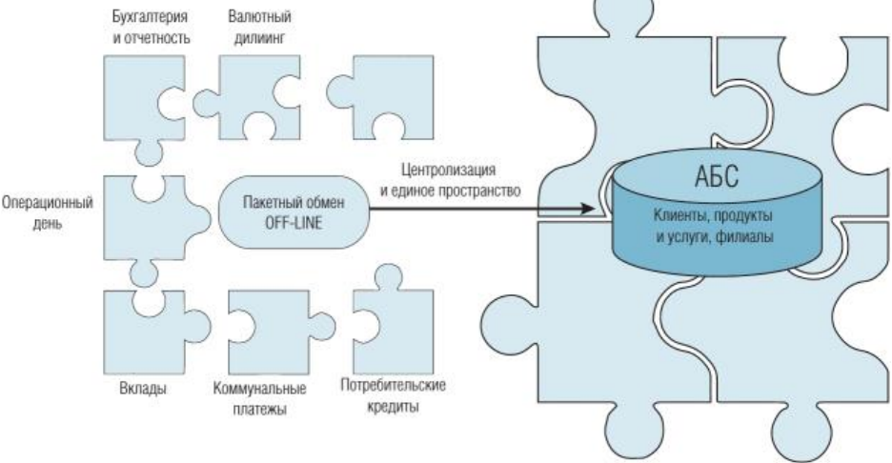

Современный банк представляет собой территориально распределенную организацию, **банковская информационная система** предусматривает **три режима работы** с филиалами и отделениями:

* **online**, т.е. работу филиалов банка в базе данных головного офиса, как с поддержкой терминального доступа, так и в клиент-серверной архитектуре;
* **offline**, т.е. сбор и хранение данных из территориально отдаленных учреждений на уровне показателей консолидированной отчетности, остатков на счетах и платежных документов;
* двунаправленную репликацию данных между учреждениями банка в **режиме псевдореального времени**.

В любом режиме поддерживается формирование отчетности как по каждому отдельному филиалу, так и консолидированной отчетности по банку в целом.

**Ядро банковской информационной платформы включает в себя:**

* **администрирование системы:** администрирование учетных записей пользователей, назначение прав доступа для различных ролей и персоналий к функциям системы, ведение журналов аудита действий пользователя, настройку общих параметров системы, настройки автонумерации и пр.;
* **справочники мастер-данных** — служебные справочники, применяемые для классификации и параметризации банковских продуктов: структура плана счетов, типы курсов валют, финансовые операции, типы банковских операций, классификаторы документов, типы платежей и комиссий, варианты условий осуществления операций и описания бизнес-процессов;
* **справочники нормативно-справочной информации** (НСИ) — справочники с официально получаемой информацией для использования в банковской деятельности — справочники валют, справочники стран, географические справочники, значения курсов валют на разных биржах, списки организаций и клиентов, запрещенных к обслуживанию, основные данные для торговых и платежных систем, таких как справочники банков, банковских кодов, корреспондентских счетов и пр.;
* **транзакционные данные** — информация о клиентах, обслуживаемых банком, реестры договоров с клиентами, списки открытых и закрытых счетов, первичные учетные документы, а также порожденные этими действиями иные банковские сущности, например, реестры платежных карт и пр.;
* **подсистему ведения плана счетов банка** в бухгалтерском, налоговом,управленческом и прочих срезах;
* **автоматические операции** (настройка начисления процентов, переоценкаостатков);
* **отчетность** (настройка оперативной и сводной отчетности: генераторыотчетов и финансовые показатели);
* **модули связи с внешними системами** — автоматическая загрузкаинформации в справочники, загрузка филиальных данных, взаимодействие ссистемой «Клиент-банк», работа с платежной системой Банка России и международной системой S.W.I.F.T.

**Архитектура развертывания информационной системы:**

* **Информационное обеспечение** представляет собой единую систему классификации и кодирования экономической информации, унифицированную систему банковской документации, схем информационных потоков, циркулирующих в банке, а также методы и принципы построения, состав и содержание баз данных.
* **Техническое обеспечение** — комплекс технических средств сбора, хранения, передачи, обработки и представления информации, необходимых и использующихся для обеспечения работоспособности и эффективности функционирования технологии (системы).
* **Программное обеспечение** представляет собой совокупность программ, реализующих функции и задачи банковской системы. В состав программного обеспечения входят операционные системы (клиентские и серверные), серверное программное обеспечение, системы программирования, включающие языки программирования, трансляторы с этих языков и средства конструирования программ, сервисное программное обеспечение, программное обеспечение СУБД, пользовательское или прикладное программное обеспечение.
* **Организационное обеспечение** объединяет порядок организационных отношений и перечень функций, которые должна выполнять каждая структурная единица, участвующая в технологии, будь то банковское управление или отдельный сотрудник. Основой организационного обеспечения кредитной организации является перечень функций, которые осуществляет кредитная организация.
* **Математическое обеспечение** включает в себя совокупность математических методов, экономико-математических моделей и алгоритмов задач банковской технологии.
* **Эргономическое обеспечение** — комплекс методов и средств, позволяющих обоснованно сформировать требования к рабочим местам, условиям работы банковских служащих и обеспечивающих быстрейшую подготовку и эффективную деятельность каждого сотрудника, участвующего в технологии.
* **Правовое обеспечение** регламентирует процесс создания и функционирования системы и определяет, каким образом необходимо выполнять функции участникам технологии. Оно включает совокупность нормативных актов, устанавливающих и закрепляющих договорные отношения разработчика и заказчика в процесс создания и функционирования системы, различные внутренние инструкции кредитной организации, а также инструкции, положения и указания Банка России и других регуляторов рынка, федеральных органов и исполнительной власти, нормативно-правовые акты Российской Федерации.

Основной критерий **классификации** — назначении БИС.

С точки зрения **назначения** выделяют **три вида БИС**:

* Транзакционные (операционные, объектные, документарные)
* Вспомогательные (DSS, ESS, DM)
* Корпоративные (ERP, CRM, BPM)

**Транзакционные БИС** предназначены для выполнения учетных операций и формирования единого информационного пространства. К таким системам относятся OLTP-системы (Online Transactional Processing — оперативная обработка транзакции), основная их задача состоит в регистрации данных в базе и их простейшая обработка.

Исторически создававшиеся средства автоматизации деятельности коммерческих банков принято называть «автоматизированные банковские системы» (АБС). Функционально АБС обеспечивали обеспечивают основную деятельность банков по отражению операций по счетам, т.е. транзакции. Все автоматизированные банковские системы для работы с первичными учетными документами относятся к транзакционным БИС. В зависимости от того, что считается основными ее элементами, можно выделить три вида транзакционных систем: операционные, документарные и объектные.

**Вспомогательные БИС** предназначены для решения отдельных задач, выполняемых на одном рабочем месте в интересах клиента, или для предоставления дополнительных возможностей конкретному сотруднику банка. В зависимости от сложности решаемых задач они подразделяются на DSS (Decision Support Systems — системы поддержки принятия решений), ESS (Executive Support Systems — исполнительные информационные системы), DM (Data Mining — системы обработки данных).

**Корпоративные БИС**, используя специализированные информационные технологии, приспособленные для решения комплексных бизнес-задач, предназначены для эффективного управления банком: системы планирование ресурсов предприятия (ERP-системы), системы управления взаимоотношениями с клиентами (CRM - системы), системы финансового управления банком (DMP - системы).

**Три вида транзакционных технологий:**

1. **Операционные технологии** поддерживают единый поток операций, связанных с деятельностью банка.

Под операцией понимается любая работа, выполняемая на одном рабочем месте независимо от функциональной задачи.

В местах стыка функциональных модулей возможна потеря информации (например, кредитный отдел выполняет операции по договорам, но проводки в баланс делают сотрудники бухгалтерии, вследствие чего происходят постоянные задержки) . С увеличением численности вовлеченного в процесс «выдачи кредита» персонала пропорционально быстро растут трудозатраты, в том числе за счет повторного ввода данных.

Пример операционной технологии:

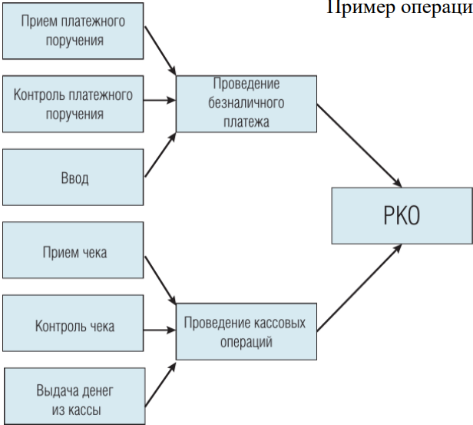

1. **Документарные информационные технологии** строятся на организации электронного документооборота банка. Схемы проводок и т.п. не вводятся бухгалтером, а формируются автоматически по заранее выполненным настройкам. При внедрении документарной информационной технологии, работающей по данной схеме, происходит формализация процессов банка, что позволяет снизить трудозатраты и повысить скорость прохождения процессов.

Этот вид информационных технологий автоматизирует документооборот банка.

Бизнес-процессы являются ключевым элементом технологии.

Пример документарной технологии:

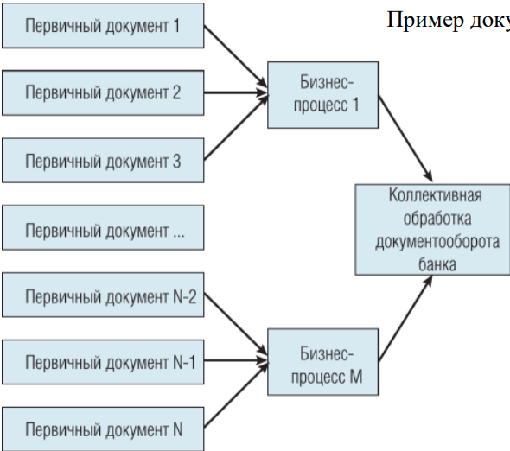

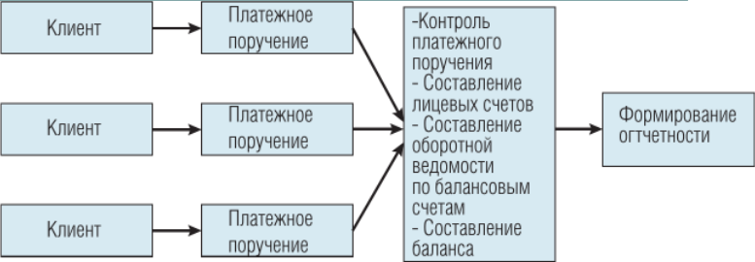

В банке существует множество бизнес-процессов, которые тесно между собою связаны и образуют единый документооборот банка. Коллективная обработка предусматривает обработку информации по всем бизнес-процессам.

Обработка документа завершена, когда он оформлен, распечатан и отражен в главной книге и балансе банка. Составление реестров — это другой «регламентный» бизнес-процесс, не имеющий ничего общего с документом. «Регламентный» процесс выполняется всегда, даже если документов за день вообще не было.

1. **Управленческие технологии** обеспечивают информационную поддержку принятия решений. Эти системы позволяют руководителям банка и его подразделений ускорить процесс ознакомления с новой ситуацией, проанализировать ее и параллельно отследить несколько бизнес-процессов, что обеспечивает своевременную выработку наиболее эффективного управленческого решения. Поэтому эти системы называются управленческими.

Основанием для запуска бизнес-процесса является документ. Все **банковские документы подразделяются** на четыре группы:

1. первичные клиентские документы;
2. платежные и бухгалтерские документы;
3. документы основание — договоры, справки и пр.;
4. документы делопроизводства.

Для каждой группы документов разработаны технологии обработки, которые определяются инструкциями Банка России и внутренними правилами и регламентам конкретного банка. Правила составляются на основе методического, организационно-технического, информационного обеспечения банка. Таким образом, документарная технология позволяет учитывать специфику любого банка.

**Банковская технология включает**:

* описание операции (услуги банка);
* описание клиентов (пользователей услуги);
* описание документов и правил их заполнения и контроля;
* описание технологической цепочки проведения операции (услуги);
* описание особенностей бухгалтерского учета проведения данной операции (услуги).

**Документарная технология**, являясь совокупностью бизнес-процессов, объединяет **три составляющие**:

1. **Технологические цепочки** определяют направление обработки документов. Они строятся на основе моделей состояния обрабатываемых документов. Технологическая цепочка может меняться в зависимости от текущих условий;
2. **Модель состояния (маршрутизация)** представляет собой последовательность действий, выполняемых над обрабатываемыми документами, и набор состояний, в которых может находиться документ;
3. **Бухгалтерский учет (учетная политика).**

В современных БИС автоматизированы процессы рассылки (маршрутизация) обрабатываемых электронных документов на рабочие места исполнителей, принимающих участие в обработке данного документа. Она позволяет точно воспроизвести потоки первичных документов и ограничить доступ персонала к документам в зависимости от этапа его обработки.

В процессе обработки, перемещаясь от одного исполнителя к другому, документы могут по-разному отражаться в учете банка. Документарная технология позволяет выполнять настройки разных схем учета: расчет остатков на клиентских и корреспондентских счетах, расчет отдельных категорий средств по договорам, контроль за исполнением бюджета отдельными подразделениями и т.д.

Составляющие документарной технологии:

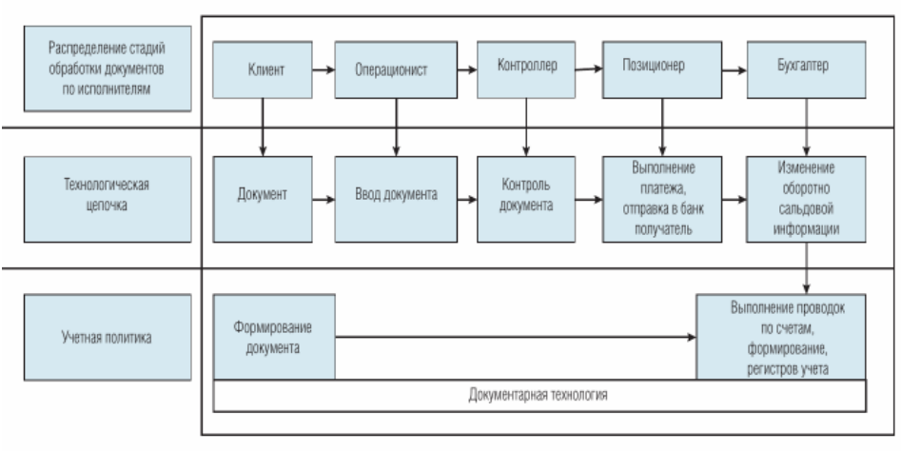

**Объектные информационные технологии** являются результатом развития документарных систем.

Реальная **модель банковского финансового документооборота** — это совокупность банковских документов различных типов, которые, изменяя в процессе обработки собственное состояние, изменяют состояние других документов. Возможность технологии реализовать бизнес-процессы обработки различных документов определяется ее ориентацией на работу с объектами.

Выделяют **три основных типа объектов**:

* **сделка** (наиболее сложный тип) — отражение совершенных (или планируемых к совершению) операций привлечения или размещения средств, покупки или продажи каких-либо активов (ценных бумаг, валют, драгоценных металлов), а также других неплатежных операций банка;
* **бумажный документ** — документ, который являются основанием для совершения операций;
* **проводка** — документ, необходимый для отражения операций в бухгалтерском учете.

Отношения между тремя типами объектов:

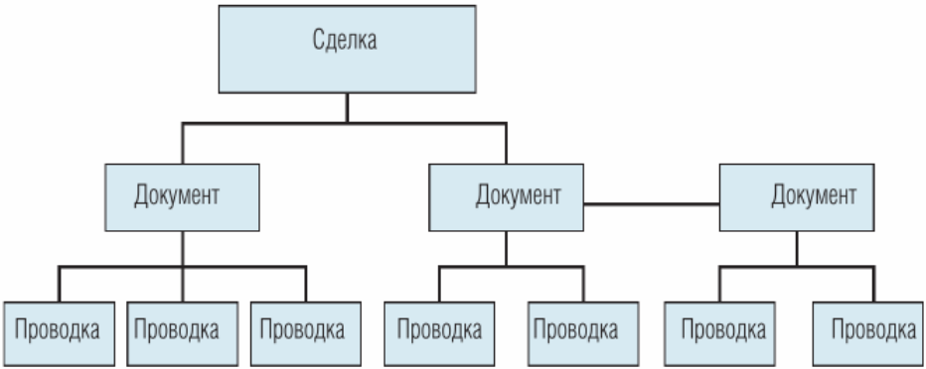

**Процедура оформления депозитного договора в ИБС с использованием объектной технологии:**

Жизнь депозита начинается в тот момент, когда операционист заносит в БИС информацию о заключенном депозитном договоре путем заполнения карточки сделки соответствующего вида, в которой указываются все основные реквизиты договора: срок, процентная ставка, сумма и т.д.

БИС автоматически генерирует кассовый документ, который нужен для исполнения первой операции, связанной с жизнью договора, — внесения наличных средств. После приема наличных денег кассир, который видит документ на экране своего рабочего места, помечает документ как исполненный. В этот момент система автоматически формирует проводку для отражения данной операции в бухгалтерском учете.

С помощью документов оформляются операции до внесения средств на депозит, частичного или полного погашения депозита, выдачи процентов, т.е. любые платежные операции.

Операции начисления процентов по депозитам оформляются в системе также с помощью документов, которые тоже автоматически создаются БИС с помощью специального механизма — «конструктора документов». По документам начисления процентов формируются проводки для отражения в бухгалтерском учете.

Таким образом, депозитный договор отражается в БИС с помощью одной сделки и нескольких документов и проводок, т.е. с помощью объектов трех различных типов, связанных между собой.

Возможность использовать связные бизнес-процессы в технологии определяет еще одно требование, удовлетворение которому характеризует объектную технологию - возможность проектирования бизнес-процессов и связей между ними в зависимости от потребностей и особенностей банка. Для этого БИС, реализующая объектную технологию, должна содержать специальные механизмы, которые позволят описать бухгалтерские алгоритмы для документов каждого конкретного вида и для каждой конкретной ситуации, не прибегая к дополнительному кодированию.

Новое поколение АБС проявляет принципиально иной подход к выполнению банковских операций, использует цифровые банковские платформы. Такие АБС построены на парадигме сквозных бизнес-процессов, подчиняя себе все бухгалтерские и прочие виды деятельности банка.

Сквозные бизнес-процессы могут выходить за пределы организации, образуя кросс-индустриальные решения. К таким решениям можно отнести синергию банковской деятельности и, например, страховой, торговой, пенсионной, сферу государственных услуг, мобильных операторов, индустрии развлечений и пр. Все эти виды экономической деятельности нуждаются в финансовом и банковском обслуживании, поэтому провести четкую черту — где начинается и на чем заканчивается банковская транзакция — уже невозможно.

Такие системы применяют банки федерального и глобального масштаба, поскольку цифровые банковские платформы позволяют им перешагнуть отраслевые и страновые барьеры. Их также применяют банки нового поколения, так называемые цифровые банки, которые, не имея традиционной банковской филиальной сети, оказывают все услуги исключительно дистанционно, при помощи возможностей, даваемых современными информационными технологиями, мобильной связью и сетью «Интернет».

**Шестерка ведущих поставщиков АБС,** на долю которых приходится почти 95% всего рынка АБС:

* **«Диасофт»** (с линейкой программных АБС Diasoft 5NT, Diasoft FA#/Flextera),
* **ЦФТ** («ЦФТ-Банк» / «ЦФТ-Ритейл банк»),
* **R-Style Softlab** (RS-Bank v. 5.5 / v. 6)
* **«Инверсия»** («Банк 21 века»),
* **«ПрограмБанк»** («Гефест» / «Центавр» / «Омега»),
* **БИС** (QBIS),

**2 лекция: Реализация основных банковских операций в БИС**

**Операционный день банка - основные функции:**

* Автоматизация аналитического и синтетического учета и автоматическая сверки результатов:
  + ведение планов счетов бухгалтерского учета;
  + ведение справочника клиентов банка;
  + организация документооборота;
  + ведение активных остатков счетов и бухгалтерских выписок к ним;
  + получение всех видов отчетности;
  + ведение картотек;
  + выполнение проводок;
  + начисление всех видов процентов;
* Составления аналитических таблиц по требованию пользователя;
* Ведения архивов учетно-аналитических данных и организации доступа к ним;
* Обеспечения межбанковских операций и маршрутизации документов.

**План счетов** -> Глава -> Раздел -> Счет синтетический 1-го порядка -> Счет синтетический 2-го порядка -> Счет аналитический

**Структура плана счетов:**

1. Балансовые счета
2. Счета доверительного управления
3. Внебалансовые счета
4. Срочные операции
5. Счета Депо

**Классификация документов по месту создания:**

* **Клиентские документы:**
  + платежные поручения,
  + платежные требования,
  + объявления на взнос наличными,
  + аккредитив,
  + денежные чеки.
* **Банковские документы:**
  + мемориальные ордера,
  + кассовые приходные ордера,
  + кассовые расходные ордера,
  + авизо

**Классификация документов по характеру отражаемых операций:**

* **Кассовые документы :**
  + Приходные:
    - объявления на взнос наличными,
    - приходные кассовые ордера.
  + Расходные:
    - денежные чеки,
    - расходные кассовые ордера.
* **Мемориальные документы :**
  + - платежные поручения,
    - аккредитивы,
    - платежные ордера,
    - мемориальные ордера,
    - авизо.

**Операционный день банка - алгоритм решения задачи:**

* Начало операционного дня
* Формирование первичных платежных документов
* Контроль платежного документа
* Обработка платежных документов
* Исполнение документов
* Подведение итогов дня

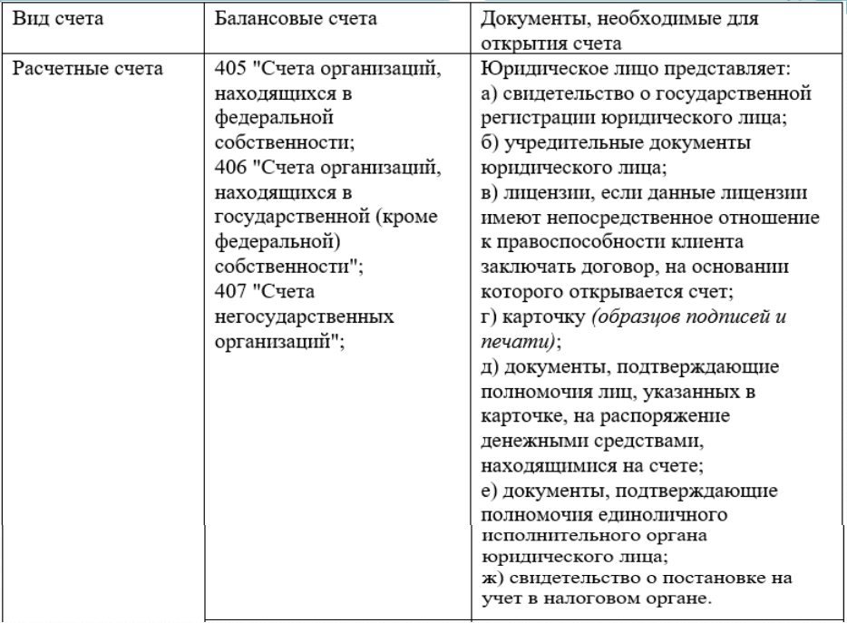

**Структура номера лицевого счета:**

РППББВВВКООООЛЛЛЛЛЛЛ, где

* Р (1 позиция) – номер балансового раздела,
* П (2 позиции) – номер счета первого порядка,
* Б (2 позиции) – номер счета второго порядка,
* В (3 позиции) – код валюты по ISO 4217,
* К (1 позиция) – контрольный ключ,
* О (4 позиции) - номер филиала,
* Л (7 позиции) – лицевая часть счета.

**Маршрутизация документов** - Определение маршрута дальнейшей обработки документа.

**Способы организации межбанковских расчетов:**

* Прямые межбанковские расчеты;
* Осуществление платежей через РКЦ;
* Осуществление платежей через клиринговые расчетные центры;
* Расчеты через систему S.W.I.F.T.

**Клиринговые расчеты** — система регулярных безналичных расчетов, основанная на зачете взаимных встречных обязательств и требований участников расчетов, которые погашаются в результате клиринга дебиторов и кредиторов, и завершаются платежами на разницу между суммой обязательств и (или) требований.

**Исполнение документов:**

* Формирование лицевых счетов
* Составление балансовых счетов
* Составление баланса банка
* Обработка внебалансовых счетов
* Начисление процентов

**Упрощенный вид иерархии документов операционного дня:**

**АБС «Diasoft FA# (Diasoft Financial Architecture)» Основные возможности -**

**Комплексная автоматизация процессов банковской деятельности, в т.ч.:**

* Ведение основных справочников и каталогов (клиенты, лицевые счета, валюты и их курсы, справочники банков РКЦ, налоговых органов и др.).
* Регистрация и обработка рублевых и валютных кассовых операций банка.
* Регистрация и обработки рублевых и валютных мемориальных ордеров, включая конверсионные документы.
* Регистрация и обработка платежных поручений в национальной валюте.
* Настройка и начисление комиссий по банковским операциям.
* Проведение операций переоценки и выравнивания эквивалентов валютных счетов, сворачивания счетов доходов и расходов, выравнивания парных счетов.

**Очередность платежа:**

* **1 очередь** - списание средств по исполнительным документам, предусматривающим перечисление или выдачу денежных средств со счета для удовлетворения требований о возмещении вреда, причиненного жизни и здоровью, а также требований о взыскании алиментов;
* **2 очередь** - списание по исполнительным документам, предусматривающим перечисление или выдачу средств для расчетов по выплате выходных пособий и оплате труда с лицами, работающими по трудовому договору, в том числе по контракту, по выплате вознаграждений по авторскому договору;
* **3 очередь** - списание по платежным документам, предусматривающим перечисление или выдачу денежных средств для расчетов по оплате труда с лицами, работающими по трудовому договору, а также по отчислениям в Пенсионный фонд Российской Федерации, Фонд социального страхования РФ; Государственный фонд занятости населения РФ и фонды обязательного медицинского страхования; списание по платежным документам, предусматривающим платежи в бюджет и внебюджетные фонды
* **4 очередь** - производится списание по исполнительным документам, предусматривающим удовлетворение других денежных требований;
* **5 очередь** - списание по другим платежным документам в порядке календарной очереди.

**Перевод документа в состояние Готов к выгрузке. Операции:**

* Перевод документа в состояние Введен
* Перевод в состояние Переход
* Перевод в состояние Контроль
* Перевод в состояние Выгружен

**Кредитный процесс** - процесс организации кредитной деятельности банка, состоящий из совокупности последовательных этапов: от рассмотрения кредитной заявки до погашения ссудной задолженности кредитополучателем.

**Общая схема бизнес-процесса принятия кредитного решения (обработка заявки):**

* Ввод заявки (Проверка подлинности предоставленных документов)
* Прескоринг (Проверка по стоп-факторам)
* Служба безопасности (Автоматизированный поиск в ЧС)
* Оценка рисков (Оценка платежеспособности заемщика с использованием вспомогательных систем)
* Ввод заявки (Автоматический запрос в БКИ с последующим анализом ответа)
* Проверка КИ ()
* Выдача/отказ по кредиту (Формирование общего решения. Подписание договора)

Поиск в черных списках:

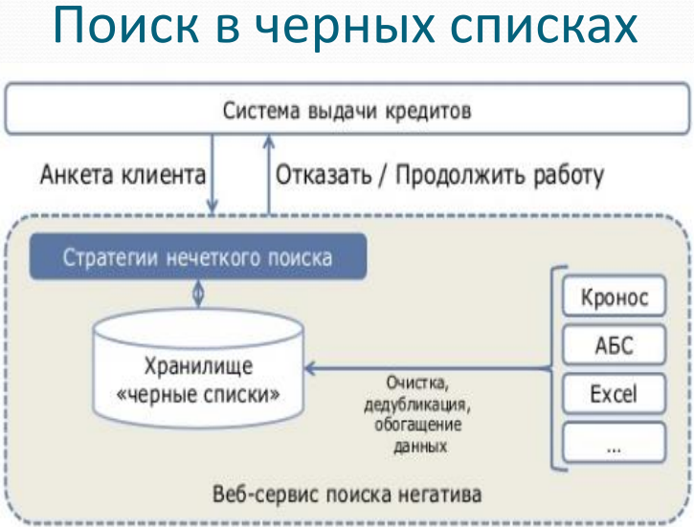

Работа с БКИ:

**Скоринговая система** — это алгоритм или методика, позволяющие банку на основе данных о потенциальном заемщике оценить его кредитоспособность.

**Виды скоринга:**

* Application scoring - оценка информации в кредитной заявке
* Сollection scoring - скоринг взысканий
* Response scoring - скоринг отклика
* Behavioral scoring - поведенческий скоринг
* Fraud scoring - скоринг на мошенничество
* Attrition scoring - скоринг потерь

**Модели реализации кредитного скоринга:**

* Собственные скоринговые системы
* Готовое IT-решение
* Аутсорсинг
  + SAS Credit Scoring,
  + EGAR Scoring,
  + Transact SM (Experian-Scorex),
  + K4Loans (KXEN),
  + Experian Decision Analytics,
  + Clementine (SPSS),
  + Диасофт,
  + Deductor (Basegroup Labs).

**Процесс разработки скоринговых моделей:**

Этап 1. Подготовка исходных данных

Этап 2. Обработка данных

Этап 3. Построение скоринговых моделей

Этап 4. Проверка качества полученной модели

Этап 5. Интеграция моделей в информационную инфраструктуру Банка

Этап 6. Переобучение модели

**Инструменты моделирования скоринговых карт:**

* **статистические методы**
  + линейная регрессия,
  + логистическая регрессия,
  + деревья классификации,
  + деревья решений
* **методы оптимизации и искусственного интеллекта**
  + нейронные сети,
  + экспертные системы,
  + генетические алгоритмы,
  + логиковероятностные методы

**Нейросетевые технологии** - Комплекс технологий, основанный на применении искусственных нейронных сетей.

**Искусственная нейронная сеть** – вид математической модели, а также основанные на их основе программные и аппаратные реализации, которые строятся по принципу организации и функционирования нейронов головного мозге человека, т.е. и биологических аналогов.

**Особенности нейросетевых технологий**

* Способность определить связь между входными и выходными данными и настроиться на эту связь
* Нейросети оценивают сравнительную важность различных видов входной информации
* Способность обучаться на конкретном множестве примеров и способность обобщения накопленных знаний
* Нейросети достаточно использовать данные за небольшой период времени
* Нейросети дают конкретные советы пользователям
* Прогноз с достаточной степенью точности

Где: **wi** – вес синапса, **i**=1,…,n, **s** – результат суммирования, **xi** – компонент входного вектора (входной сигнал), **y** – выходной сигнал нейрона, **n** – число входов нейрона, **f** – нелинейный преобразователь, реализующий функцию активации y=f(s).

**Архитектура нейронной сети:** Искусственная нейронная сеть состоит из искусственных нейронов, организованных различными путями для формирования структуры сети

**Процесс обучения включает три задачи:**

1. Вычислить выходы
2. Сравнить выходы с желаемыми целями
3. Регулировать веса и повторить процесс

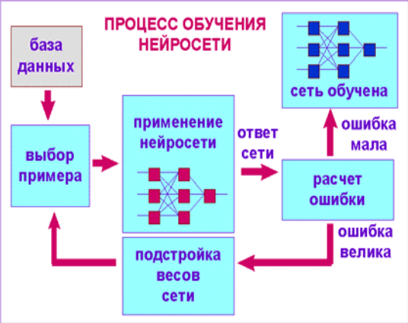

**Эффективность обучения зависит от:**

* Числа скрытых слоев и нейронов
* Типа активационной функции
* От объема и качества обучающего множества
* От выделения тестового множества
* Выбора граничных условий

**Основные формы обеспечения займов:**

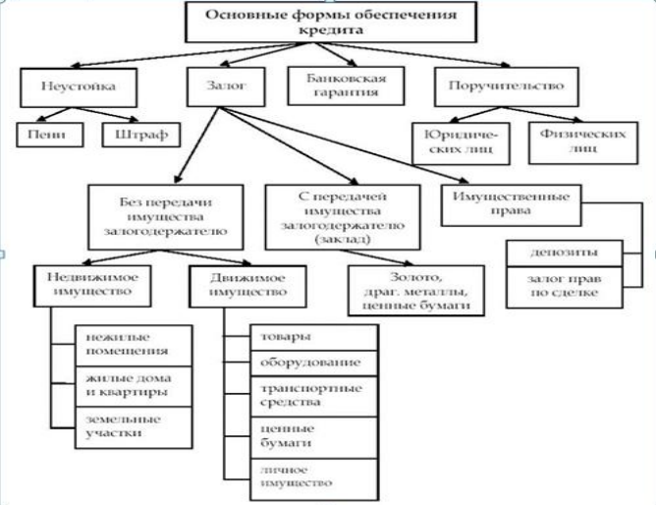

**Рынок систем анализа и оценки** финансового состояния заемщика предприятия:

* Audit-Expert (Expert Systems);
* ИНЭК-АФСП (ИНЭК);
* Альт-Финансы (Альта, СПб);
* АБФИ-Предприятие (Вестона)
* Финансовый анализ 1.0 (ИнтеллектСервис);
* ОЛИМП: Фин-Эксперт (Росэкспертиза)

**Audit-Expert** - аналитическая система для диагностики, оценки и мониторинга финансового состояния потенциальных и текущих заемщиков банка.

**Audit-Expert поможет:**

* выполнить экспресс-анализ финансового состояния заемщика;
* провести горизонтальный, вертикальный, факторный анализ финансовых данных;
* спрогнозировать значения показателей на будущие периоды;
* осуществить сравнение рассчитанных показателей с нормативами и с показателями предприятий отрасли;
* определить класс надежности заемщиков, провести рейтинговую оценку их финансового состояния;
* рассмотреть варианты дальнейшего развития заемщика путем составления матрицы финансовых стратегий

**3 лекция: Банковская отчетность**

**Банковская отчетность** — это единая система количественных характеристик и показателей, отражающих финансовое и имущественное положение кредитной организации и результаты ее деятельности на отчетную дату.

Формы отчетности представляются в банк в соответствии с требованиями указания ЦБ РФ от 08.10.2018 № 4927-У «О перечне, формах и порядке составления и представления форм отчетности кредитных организаций в Центральный банк Российской Федерации».

**Основными задачами банковской отчетности являются:**

* формирование детальной, достоверной и содержательной информации о деятельности кредитной организации и ее имущественном положении, необходимой внутренним пользователям бухгалтерской отчетности — руководителям, учредителям, участникам организации, а также внешним — инвесторам, кредиторам и др.;
* подробное, полное и достоверное отражение и анализ всех банковских операций для дальнейшего развития кредитной организации, принятия управленческих решений и банковского надзора;
* выявление внутрихозяйственных резервов для обеспечения финансовой устойчивости кредитной организации, предотвращения отрицательных результатов ее деятельности;
* использование отчетности для принятия управленческих решений.

**Классификация форм отчетности**

Признак классификации Формы отчетности

**Классификация форм отчетности (дополнение) в АБС**

**Значение и виды банковской отчетности**

***Ежемесячная отчетность*** *включает в себя, кроме оборотной ведомости и данных об основных показателях деятельности:*

1) информацию о качестве активов;

2) данные о концентрации кредитного риска;

3) данные о максимальных процентных ставках по вкладам физических лиц;

4) расчет показателя краткосрочной ликвидности (Базель III);

5) информацию о качестве ссуд, ссудной и приравненной к ней задолженности;

6) данные о крупных кредиторах и вкладчиках;

7) данные о средневзвешенных процентных ставках: по кредитам, по привлеченным кредитной организацией депозитам и вкладам;

8) расчет собственных средств (капитала) (Базель III);

9) сведения об активах и пассивах по срокам востребования и погашения;

10) информацию об обязательных нормативах и других показателях деятельности кредитной организации;

11) сведения об условных обязательствах кредитного характера и производных финансовых инструментах;

12) отчет о наличном денежном обороте;

13) сведения о клиентах кредитной организации и переводах денежных средств между банковскими счетами клиентов, являющихся кредитными организациями (их филиалами), Государственной корпорацией «Банк развития и внешнеэкономической деятельности (Внешэкономбанк)», банками-нерезидентами;

14) сведения о привлеченных средствах;

15) данные о ежедневных остатках подлежащих страхованию денежных средств, размещенных во вклады;

16) отчет о выполнении плана мер по финансовому оздоровлению кредитной организации;

17) отчет уполномоченного банка об иностранных операциях; сведения о межбанковских кредитах и депозитах и др.

*К* ***отчетности, составляемой на нерегулярной основе****, относятся:*

• список аффилированных лиц, принадлежащих к группе лиц, к которой принадлежит кредитная организация;

• сведения о дочерних кредитных организациях-нерезидентах;

• сведения кредитных организаций о начале (завершении) эмиссии и (или) эквайринга платежных карт;

• информация о депозитарной деятельности кредитной

организации;

• сообщение о денежных знаках Банка России, имеющих признаки подделки/

**Значение и виды банковской отчетности. Основные формы банковской отчетности**

**Основными формами банковской отчетности** считаются бухгалтерский баланс, отчет о прибылях и убытках, отчет о движении собственных средств (капитала), отчет о движении денежных средств.

**Основными требованиями** при составлении отчетности являются полнота ее заполнения, достоверность отчетных данных, а также своевременность ее представления.

**Отчетность** - информация в агрегированном и преобразованном по определенным правилам виде - отчетные формы, регламентированные и рекомендованные регулирующими органами.

**Технология выполнения операций по формированию отчетов банка**

**Отчетностью, в кредитной организации**, является любая информация, получаемая либо как сводная выборка данных (информация), либо как подтверждение действия в системе, либо как совокупность этих двух факторов.

**Отчетность как сводная выборка данных** - совокупная отчетность об операциях или действиях в системе либо сводная отчетность, которая предоставляет информацию в агрегированном и преобразованном по определенным правилам виде.

**Отчетность как подтверждение действия в системе** - бумажные копии документов, проводок, сделок, построенных в соответствии с регламентированными документами (например, отчеты по платежному поручению, платежному ордеру, мемориальному ордеру, кассовый документ).

**Отчетностью об операциях и действиях в системе** являются реестры документов, начисления процентов, протоколы действий и пр.

*Отчетность* в банковской системе Российской Федерации необходима для получения данных, использующихся в следующих целях:

• разработка денежно-кредитной и валютной политики государства;

• осуществление надзора за деятельностью кредитных организаций;

• валютный контроль и регулирование;

• составление платежного баланса страны;

• получение информации о поступлениях и остатках на счетах федерального бюджета и государственных внебюджетных фондов.

**Банковская отчетность состоит из** множества разнообразных форм, формируемые в различные сроки по различным аспектам деятельности банка, с разной степенью детализации.

Банковская отчетность, несмотря на различные применяемые классификации, составляет единое целое.

**Как единое целое отчетность формируется по следующим основным направлениям:**

1. финансовая статистика;

2. финансовая отчетность;

3. денежно-кредитная статистика;

4. статистика платежного баланса;

5. статистика финансового рынка;

6. бюджетная статистика.

**Основные направления отчетности банка**

1. финансовая статистика содержит в себе бухгалтерскую отчетность: оборотно-сальдовую ведомость, отчет о прибылях и убытках, расчет собственных средств (капитала), сведения о величине кредитного риска, отчет о размере рыночного риска и пр.

2. финансовая отчетность, как правило, составляется по международным стандартам финансовой отчетности, предоставляет необходимую базу, позволяющую банку, партнерам и надзорным органам более реально оценить показатели ликвидности, платежеспособности, доходности банков и финансовое состояние банка в целом.

Финансовая отчетность включает в себя разнообразные формы отчетности, основанные на проведении различных видов группировок и расчета интегральных показателей. К финансовой отчетности относятся отчеты по анализу процентных рисков, нормативы, отчеты по ликвидности и пр.;

3. денежно-кредитная статистика содержит отчетность о кассовых оборотах, сведения о кредитах, о состоянии картотек неоплаченных в срок документов и пр.;

4. статистика платежного баланса содержит отчетность об иностранных операциях, о расчетах между резидентами и нерезидентами.;

5. статистика финансового рынка включает отчетность о межбанковских кредитах и депозитах, некоторых видах валютных операций, проведении конверсионных сделок, состоянии активов и пассивов в драгоценных металлах.;

6. бюджетная статистика содержит отчетность об остатках средств на счетах по учету доходов федерального бюджета, об остатках средств на счетах органов власти субъектов Федерации, местных органов власти, государственных внебюджетных фондов РФ, отчетность о кассовом исполнении федерального бюджета.

*Схема получения фин отчетности:*

**Средства представления данных для отчетов в АБС**

**Отчет** — это выборка ограниченного набора данных из базы данных системы автоматизации банковской деятельности.

Эффективность выборок данных из любой БД зависит от способа организации данных.

После того как отчетные данные выбраны из БД и обработаны, их необходимо представить в виде отчета — электронного или печатного документа, обладающего заранее заданной формой.

Большинство разработчиков банковских систем предоставляют несколько вариантов для форматирования окончательного внешнего вида отчета.

**Средства представления данных для отчетов в АБС**

*Вариант 1.* С помощью встроенных в систему компонент форматирования и разметки:

✓с использованием «клиентского» инструментария, с помощью которого создавалась и сама банковская система

✓с использованием SQL-сервера, например, на основе образца отчета генерируется код хранимой процедуры, которая после получения результирующей выборки отчета во «временной таблице» SQL-сервера выполняет форматирование текста отчета в виде отдельных длинных строк и передает их на «клиента» уже в готовом виде или записывает в другую «временную таблицу» на сервере БД.

Чаще форматирование отчетных данных и предварительный просмотр полученной отчетной формы реализуются на «клиенте».

*Вариант 2.* С помощью передачи отчетных данных на вход одному из распространенных «офисных» пакетов.

Встроенные возможности форматирования и представления отчетных данных любой банковской системы значительно уступают возможностям универсальных «офисных» пакетов.

С другой стороны, полная ориентация банковской системы исключительно на использование универсальных «офисных» пакетов в качестве единственного средства форматирования и представления отчетов также не приветствуется банками.

*Вариант 3.* Путем публикации отчетных данных на Internet (Intranet, Extranet) - серверах.

*Заключительная часть обработки отчета — это его сохранение в БД банковской системы.*

Не все разработчики банковских систем сегодня предоставляют такого рода сервис. Хотя это требуется со стороны действующих нормативных актов, например, сохранение информации в депозитариях, включая отчеты, получаемые в филиалах банков, обслуживающих население, которые не должны быть получены чаще заданного числа раз в течение одной смены работы такого филиала.

Отчет, как и любой другой документ в системе делопроизводства банка, должен рассматриваться банковской системой как часть общего документооборота банка, в том числе с учетом offline-обмена учетными и отчетными данными между территориально распределенными учреждениями банка.

**Формирование отчетов в АБС**

Подсистема формирования отчетов в финансовой системе обеспечивает формирование обязательной банковской отчетности в соответствии с российскими стандартами. В состав подсистемы входят как готовые средства формирования отчетных форм для представления в Банк России и другие контролирующие органы, так и гибкие инструменты, позволяющие самостоятельно формировать и настраивать новые отчетные формы, получать необходимую аналитическую информацию.

Часть отчетов в АБС формируется непосредственно на основе первичных сведений, имеющихся в системе, и может просматриваться в любой момент, другие предварительно рассчитываются, сохраняют данные и формируются на основе рассчитанных данных.

Все отчеты, формируемые в автоматизированной системе, подразделяются на регламентные (формирование которых происходит строго в соответствии с инструкциями Банка России) и нерегламентные, формируемые для внутреннего, служебного использования сотрудниками банка.

При формировании любого отчета контролируется полнота исходных данных по отчетному периоду, а также права пользователя на получение данного отчета.

Отчеты банка, их формы и сроки предоставления строго регламентированы Указанием Банка России № 4212-У.

**Ежедневные отчеты:**

1) баланс кредитной организации (руб. / тыс.);

2) ведомость остатков;

3) оборотная ведомость (руб. / тыс.);

4) сальдовые ведомости для исполнителей (по рублевым и валютным счетам);

5) выписки ежедневные и за период (по рублевым и валютным счетам);

6) контрольная справка по бухгалтерским документам дня;

7) оборотная ведомость по счетам кассовых операций;

8) кассовые отчеты и журналы по приходу и расходу;

9) открытая валютная позиция;

10) ведомость остатков, размещенных (привлеченных) средств кредитной организацией.

**Регламентные (неежедневные, периодические) отчеты:**

1. оборотная ведомость по счетам бухгалтерского учета кредитной организации, в целых тыс. за месяц (Ф0409101);

2. прибыли и убытки кредитной организации (Ф0409102);

3. расшифровка балансовых счетов и символов (Ф0409110);

4. информация о качестве ссуд, ссудной и приравненной к ней задолженности (Ф0409115);

5. сведения о ценных бумагах, приобретенных кредитной организацией (Ф0409116);

6. данные о концентрации кредитного риска (Ф0409118);

7. расчет показателя краткосрочной ликвидности (Ф0409122);

8. расчет собственных средств (капитала) (Ф0409123);

9. расчет показателей достаточности собственных средств (капитала) кредитной организации в соответствии с Базелем III (Ф0409124);

10. данные об активах и пассивах по срокам востребования и погашения (Ф0409125);

11. данные о средневзвешенных значениях полной стоимости потребительских кредитов (займов) (Ф0409126);

12. сведения о риске процентной ставки (Ф0409127);

13. данные о средневзвешенных процентных ставках по кредитам (Ф0409128);

14. данные о средневзвешенных процентных ставках по депозитам (Ф0409129);

15. информация об обязательных нормативах (Ф0409135);

16. расчет обязательных резервов (Ф0409136);

17. отчет о крупных кредитах (Ф0409157);

18. сведения о счетах клиентов и платежах (Ф0409251);

19. сведения о кредитах и задолженности по кредитам, выданным заемщикам различных регионов (Ф0409302);

20. сведения о жилищных кредитах (Ф0409316);

21. информация о ежедневных остатках, подлежащих страхованию денежных средств физических лиц, размещенных во вклады (Ф0409345);

22. отчет уполномоченного банка об иностранных операциях (Ф0409401);

23. операции банка с наличной иностранной валютой и чеками в иностранной валюте (Ф0409601);

24. сведения об открытых корреспондентских счетах (Ф0409603);

25. открытая валютная позиция (Ф0409634);

26. отчет об операциях на валютных и денежных рынках (Ф0409701);

27. отчет по ценным бумагам (Ф0409711);

28. бухгалтерский баланс (Ф0409806);

29. отчет о прибылях и убытках (Ф0409807);

30. отчет об уровне достаточности капитала (Ф0409808);

31. сведения об обязательных нормативах (публикуемая форма) (Ф0409813);

32. отчет о движении денежных средств (публикуемая форма) (Ф0409814);

33. оперативный отчет об остатках, распределяемых между уровнями бюджетной системы (Ф0409901);

34. отчет об остатках, распределяемых между уровнями бюджетной системы (Ф0409902);

35. отчет об остатках на счетах органов власти (Ф0409904);

36. отчет о счетах, открытых федеральным учреждениям (Ф0409909).

**Возможности построения отчетов в АБС Diasoft FA#**

Формирование отчетов в АБС Diasoft FA# производится с помощью генераторов отчетов, которые позволяют получать отчетные формы путем интерпретации шаблонов (образцов) отчетов, доступных для модификации администратору системы. Существующие типы генерируемых отчетов:

Отчетность и формулы 🡪 образцы отчетов 🡪 группы отчетов 🡪 (группа сводная отчетность цб) 🡪 Из полученного списка выбирается необходимый для получения отчет, например, «Оборотная ведомость по счетам бухгалтерского учета кредитной организации Ф0409101», по которой отберутся все образцы, входящие в данную группу 🡪 можно редактировать отчеты 🡪 Чтобы запустить существующий отчет на выполнение, нужно нажать клавишу Enter или воспользоваться командой контекстного меню «Подготовка отчета», или кнопкой в верхней части таблицы образцов отчетов После чего откроется форма ввода параметров запуска выбранного отчета 🡪 сформированный отчет можно распечатать 🡪 Кроме того, данный отчет можно распечатать, отредактировать или выгрузить сформировавшийся отчет в формате Excel, Word, PDF.

**4 лекция: BI – технологии в банках**

Крупнейшие поставщики BI-решений в России 2017:

1. Softline
2. GlowByte Consulting
3. AT Consulting
4. Kpok
5. Сапран
6. Барс Груп
7. РДТех
8. Энергодата
9. Maykor-GMCS
10. Диасофт

Самые быстрорастущие поставщики BI-решений в России 2017:

1. АйДи -Технологии управления
2. Интерпроком
3. Columbus
4. Айкумен ИБС
5. Диасофт

Области применения BI в банке:

* Сегментация клиентов
* Обнаружение мошенничества
* Кредитный скоринг
* Индивидуальные предложения для клиента
* Анализ кредитного портфеля
* Анализ рыночной ситуации
* Прогнозирование ухода клиента и привлечение новых клиентов
* Планирование и бюджетирование
* Прогнозирование ликвидности и показателей кредитного риска

Преимущества от использования BI системы:

Впервые термин Business Intelligence предложил американский ученый Ханс Петер Лун в 1958 г. В статье «A Business Intelligence System» в журнале IBM System Journal. В 1989 году его заново открыл известный аналитик из Gartner Ховард Дреснер и дал BI расширенную трактовку, предложив использовать BI в качестве зонтичного термина для различных технологий, предназначенных для поддержки принятия решений.

Business Intelligence определяет:

* процесс превращения данных в информацию для поддержки принятия решений;
* информационные технологии сбора данных, консолидации информации и обеспечения доступа пользователей к накопленным знаниям;
* непосредственно знания, добытые в результате углубленного анализа детальных данных и консолидированной информации;
* наглядное представление информации и автоматическая генерация отчетов.

2 основные задачи:

* Консолидация информации и организация процесса ее хранения => Хранилище данных (DW)
* Как превратить данные в информацию => OLAP-технология и интеллектуальный анализ данных

Определение:

**Хранилище данных (Data Warehouse)** – это предметно-ориентированный, интегрированный, неизменчивый, поддерживающий хронологию набор данных, организованный для поддержки принятия решений. (определение Б. Инмона)

Основные требования к ХД:

* Предметная ориентация;
* Интегрированность;
* Поддержка хронологии;
* Неизменность после внесения данных в ХД;
* Данные аккумулируются и интегрируются из различных источников

Архитектура ХД:

Хранилище содержит следующие категории данных:

1. Метаданные
2. Детальные данные
3. Агрегированные данные

Многомерная модель ХД:

Нереляционные пространственные базы данных в виде гиперкубов, обеспечивающих многомерное хранение, обработку и представление данных.

Реляционная модель ХД:Многомерная структура ХД реализуется реляционными таблицами со стандартными схемами размещения данных типа «звезда» (star schema) и «снежинка» (snowflake), так и с более сложными, задаваемыми шаблонами SQL-запросов.

Основные составляющие структуры ХД:

Структура ХД (пример) по схеме «звезда»:

Структура ХД (пример) по схеме «снежинка»:

Витрины данных (Data Marts):

**Витрина данных** представляет собой относительно небольшие специализированные хранилища данных, содержащие только тематически ориентированные (объединенные) данные, предназначенные для использования конкретным функциональным подразделением.

Взаимосвязь витрин данных и ХД (на примере банковской сферы):

Data Mining:

**Data Mining** - процесс обнаружения в сырых данных ранее неизвестных, нетривиальных, практически полезных и доступных интерпретации знаний, необходимых для принятия решений в различных сферах человеческой деятельности. Григорий Пятецкий-Шапиро (Gregory Piatetsky-Shapiro) в 1989 г.

Задачи интеллектуального анализа данных:

1. Описательные задачи:

 Поиск ассоциативных правил

 Анализ последовательностей

 Кластерный анализ

1. Предсказательные задачи:

 Анализ временных рядов

 Классификация

 Регрессионный анализ

Концепция OLAP (Online Analytical Processing)

**OLAP-технология** – это технология оперативной аналитической обработки информации, использующая методы и средства хранения и анализа многомерных данных.

Принципы оперативной аналитической обработки данных:

1. Многомерное концептуальное представление данных

2. Прозрачность

3. Доступность

4. Устойчивая производительность (отчетов)

5. Поддержка архитектуры клиент-сервер

6. Равноправность измерений

7. Динамическая обработка разреженных матриц

8. Поддержка многопользовательского режима работы

9. Отсутствие ограничений на операции с разными измерениями

10. Простота манипулирования данными

11. Гибкий механизм генерации отчетов

12. Неограниченное количество измерений и уровней агрегации

FASMI (Fast Analysis of Shared Multidimensional Information)

• Fast (быстрый): ответ на запрос в течение 1–20с

• Analysis (анализ): любой сложный логический и статистический анализ для бизнес-приложений

• Shared (разделяемой): защищенный многопользовательский доступ

• Multidimensional (многомерной): многомерное представление данных включая иерархии

• Information (информации): большое количество данных и информации

Многомерное представление данных в виде куба:

Общая схема OLAP:

Структура OLAP-отчета:

1. Область строк
2. Область неактивных измерений
3. Область колонок
4. OLAP-таблица
5. Диаграмма

Архитектура OLAP-систем:

1. OLAP-сервер
2. OLAP-клиент

Технология хранения данных и методы их обработки:

➢ Реляционный OLAP (ROLAP – Relational OLAP)

➢ Многомерный OLAP (MOLAP – Multidimentional OLAP)

➢ Гибридный OLAP (HOLAP – Hybrid OLAP)

Программное обеспечение OLAP-систем:

❑ Hyperion Essbase (Hyperion Solutions Corporation)

❑ Oracle OLAP (Oracle)

❑ MS Analysis Services (Microsoft)

❑ Business Objests (Business Objests )

❑ Cognos PowerPlay (Cognos)

❑ DB2 OLAP Server (IBM)

❑ WebFocus (Information Builder)

❑ Crystal Reports (Business Objests)

❑ Contour BI (Contour Components)

❑ Contour (InterSoft Lab.) Россия

❑ Deductor (BaseGroup) Россия

**Тема 5. Корпоративные информационные системы в банках**

Результативность

Иллюстрация развития ПО автоматизации бизнес- процессов (по классификации Международного Института Хранилищ данных)

**Развитие стандартов ИС**

* Кон. 60-х гг. - MRP (Material Requirements Planning – планирование потребностей в материалах)
* Сер. 80-х гг.- MRPII (Manufacturing Resource Planning – планирование ресурсов производства)
* Нач. 90-е гг.: ERP (Enterprise Resource Planning – планирование ресурсов предприятия)
* SFA (Sales Force Automation - автоматизация продаж)
* SCM (Supply Chain Management - управление цепочками поставок)
* CRM (Customer Relationship Management – управление взаимоотношениями с клиентами)
* ERPII (Enterprise Resource and Relationship Processing - управление ресурсами и внешними отношениями предприятия)
* 2001 г. - BPM (Business performance management – управление эффективностью бизнеса)

**CRM -**Customer Relationship Management

Управление отношениями с клиентами - бизнес - стратегия, предназначенная для оптимизации доходов, прибыльности и удовлетворенности клиентов (Gartner Group)

CRM в банке:

* Консультирование клиентов
* Оформление заявок
* Проверки клиентов
* Принятие решений
* Оформление договоров
* Печать и хранение документов
* Управление продуктовым каталогом
* Анализ и отчетность
* Маркетинг и взаимодействия
* Сервис и обслуживания

**Функциональная система CRM-системы**

**Основные принципы CRM**

• наличие единого хранилища информации

• доступность всех каналов взаимодействия

• постоянный анализ собранной информации о клиентах и подготовка данных для принятия соответствующих организационных решений

**Классификация CRM-систем**

По функциональным возможностям:

* Управление продажами
* Управление маркетингом
* Управление клиентским обслуживанием и call-центрами

По уровням обработки информации:

* Операционный CRM
* Коллаборативный CRM
* Аналитический CRM

**Основные пользователи CRM-системы**

> Менеджеры клиентских подразделений.

> Руководители клиентских подразделений.

> Службы маркетинга.

> Топ-менеджеры банка.

***Обзор рынка CRM- решений для банков***

* SalesLogix - CRM
  + - Oracle Siebel CRM
    - SAP CRM
    - Microsoft Dynamics CRM
    - Terrasoft CRM Bank
    - ASoft CRM BANK
    - Мегаплан
    - Metodix
    - Deductor:CRM

**BPMN-системы** (Business performance management - управление эффективностью бизнеса)

набор интегрированных замкнутых аналитических и управленческих процессов, которые поддерживаются современными информационными технологиями и помогают осуществлять финансовую и оперативную деятельность для достижения стратегических целей банка

*Функциональная архитектура классической BPM-системы*

• хранилище данных

• набор инструментов для поддержки технологий управления банком

• средства OLAP

Типовая архитектура BPM-системы

*Цикл управления в BPM-системе*

**6 лекция: цифровая трансформация банковских технологий**

Цифровая экономика:

**Цифровая экономика** – система экономических, социальных и культурных отношений, основанных на использовании цифровых информационно-коммуникационных технологий.

**Диджитализация** представляет собой процесс по преобразованию имеющихся данных в цифровой формат, прибегая к современным IT технологиям.

Топ-20 банков по уровню цифровизации:

Статистика внедрения IT-технологий в банковской сфере в России и в мире:

Ключевые тренды банковской цифровизации:

Аналитика и работа с большими данными:

Понятие **«больших данных»** подразумевает работу с информацией огромного объема и разнообразного состава, часто обновляемой и находящейся в разных источниках, для которых требуется высокая скорость обработки и нестандартные технологии.

Термин «Big Data» ввёл Клиффорд Линч, редактор журнала Nature, который 3/09/2008 выпустил специальный номер журнала, посвященный теме: «Как могут повлиять на будущее науки технологии, открывающие возможности работы с большими объёмами данных?»

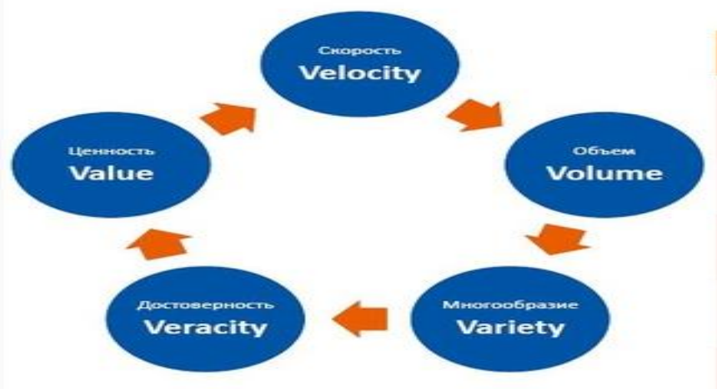

Методы анализа Big Data:

✓ Описательная аналитика

✓ Диагностическая аналитика

✓ Прогнозная аналитика

✓ Предписательная аналитика

Большие данные – большие возможности:

✓ Оперативное получение отчетности

✓ Анализ клиентской среды

✓ Вид 360 на потребителя и персонализация клиентских предложений

✓ Скоринг

✓ Сегментация клиентов по группам

✓ Предотвращение мошенничеству

✓ Прогноз / оценка рисков

Примеры:

HSBC – предотвращение мошенничества

✓ эффективность выявления - в 3 раза

✓ точность выявления – в 10 раз

✓ за 2 недели более 10 млн. $.

Westpac – вид на потребителя 360

✓ 22 млн. $ за 9 месяцев (план - 11млн. $ за год)

Экосистема:

**Экосистема** — это набор различных сервисов (услуг), которые предоставляются под одним брендом.

Главные цели построения экосистем для банков:

➢ привлечение новых клиентов;

➢ удержание действующих клиентов;

➢ повышение доходов за счет кросс-продаж;

➢ снижение издержек;

➢ своевременная адаптация линейки продуктов под запросы клиентов;

➢ создание доверительной среды для клиентов банка, в том числе и для представителей бизнеса между собой;

➢ сбор данных о финансовом поведении клиентов, к примеру, любимые рестораны, магазины, направления отдыха;

➢ увеличение объемов и скорости транзакций.

Экосистема СБЕРА:

Рост популярности цифровых банковских офисов (digital office):**Цифровой банковский офис** — это полная организация банковского бизнеса через цифровые каналы и прекращение взаимодействие с клиентами оффлайн.

Основные принципы цифрового офиса:

доступность;

управление продуктами;

легитимность;

коммуникация

Расширение функционала мобильных приложенийТребования, предъявляемые к мобильным приложениям:

▪ простой, но безопасный вход

▪ управление банковским счетом

▪ интеллектуальный чат-бот для поддержки клиентов

▪ локатор банкоматов

▪ платежи по QR-коду

▪ оповещения и уведомления

▪ отслеживание привычек расходов

▪ кэшбэки

▪ специальные предложения

▪ приложения для носимых устройств

▪ общие финансовые функции

Основание для появления продуктов «Система быстрых платежей»:

Планы развития Системы быстрых платежей на 2020 год:

Банки-участники СБП (185 С2С, 12 С2B на 01.10.2020 г.):

Сценарии проведения переводов в СБП:

 c2c (customer-tocustomer)

 me2me (me to me)

 c2b (customer-to-business)

 b2c (business-tocustomer)

 c2g (customer-togovernment)

 g2c (government-tocustomer)

Как работает система быстрых платежей:

Единая система идентификации и аутентификации

Что такое биометрические данные?

**Биометрические данные** — это уникальные физические характеристики человека, которые используются для установления (идентификации) или проверки (аутентификации) личности. К ним относятся лицо, движение губ, сетчатка глаза, отпечаток пальца, рисунок вен и голос.

Единая биометрическая система:Цель ЕБС: повысить доступность финансовых продуктов для населения.

Для граждан:

* Получение финансовых услуг дистанционно в любом банке

Для банков:

* Привлечение новых клиентов
* Масштабирование банка в регионы
* Увеличение доли онлайн-операции и дохода от них
* Сокращение расходов на содержание филиальной сети